- 开始、运动设定、停止图标位置保留
- 算法设定，改成“检测设定”图标换成


- 数据清零图标改成 ，以下三种图标 选择其一，试试哪种效果最好
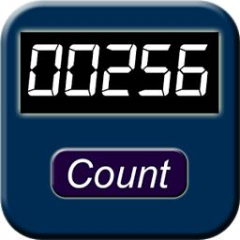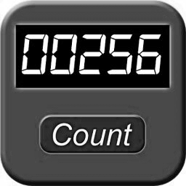
图标下方文字 写上 “计数清零”

四、生成报表 图标改成
 图标下方文字 写上 “生成报表”
- 用户权限，图标如下


- 控制设定

六、相机设定

七、创建产品
